Soubor dominových karet k tématům
Vybrané státy světa a hlavní města
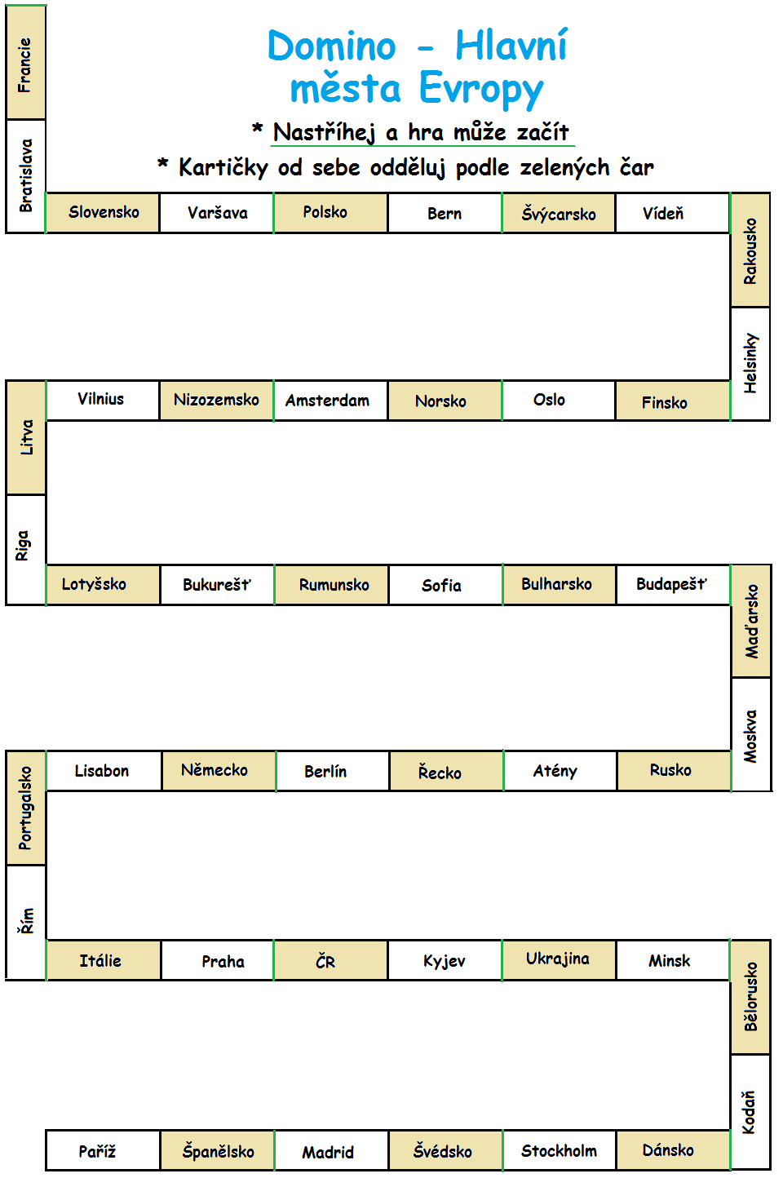
Aktivity k procvičení
- Vyluštěte následující křížovku:
hlavní město Švédska
hlavní město Německa
hlavní město Polska
hlavní město Ukrajiny
hlavní město Běloruska
hlavní město Rakouska
hlavní město Nizozemska
stát s hlavním městem Minsk
hlavní město Bulharska
hlavní město Řecka
hlavní město České republiky

- Doplňte vynechané výrazy v textu:
Hlavním městem státu v západní Evropě, kde najdeme i města Marseille nebo Lyon, je _________. Tento stát se jmenuje __________ a je znám mj. i produkcí velmi dobré vína. Dalším státem je Řecko, jehož hlavním městem jsou __________. V tomto státu se nachází mnoho památek, příkladem může být ___________. Dalším zajímavým hlavním městem je Kodaň, kterou najdeme v _________. Dalšími krásnými evropskými hlavními městy jsou Praha, která leží v ___________, nebo Řím, který se rozprostírá v __________.

- Spojte, co k sobě náleží:
- Švédsko Madrid stát s jednou z největších produkcí brambor na světě
- Ukrajina Bukurešť stát, v němž nedávno proběhla tzv. oranžová revoluce
- Polsko Řím vyspělý stát západní Evropy, cesta tam vede přes La Manche
- Itálie Stockholm stát, v němž najdeme oblasti Baskicka a Katalánska
- Španělsko Londýn stát ležící v severní Evropě se známým přístavem Malmö
- Velká Británie Kyjev stát jižní Evropy s historickými památkami (Florencie aj.)
- Rumunsko Varšava stát na východě Evropy, kde se rozprostírá oblast Valašska
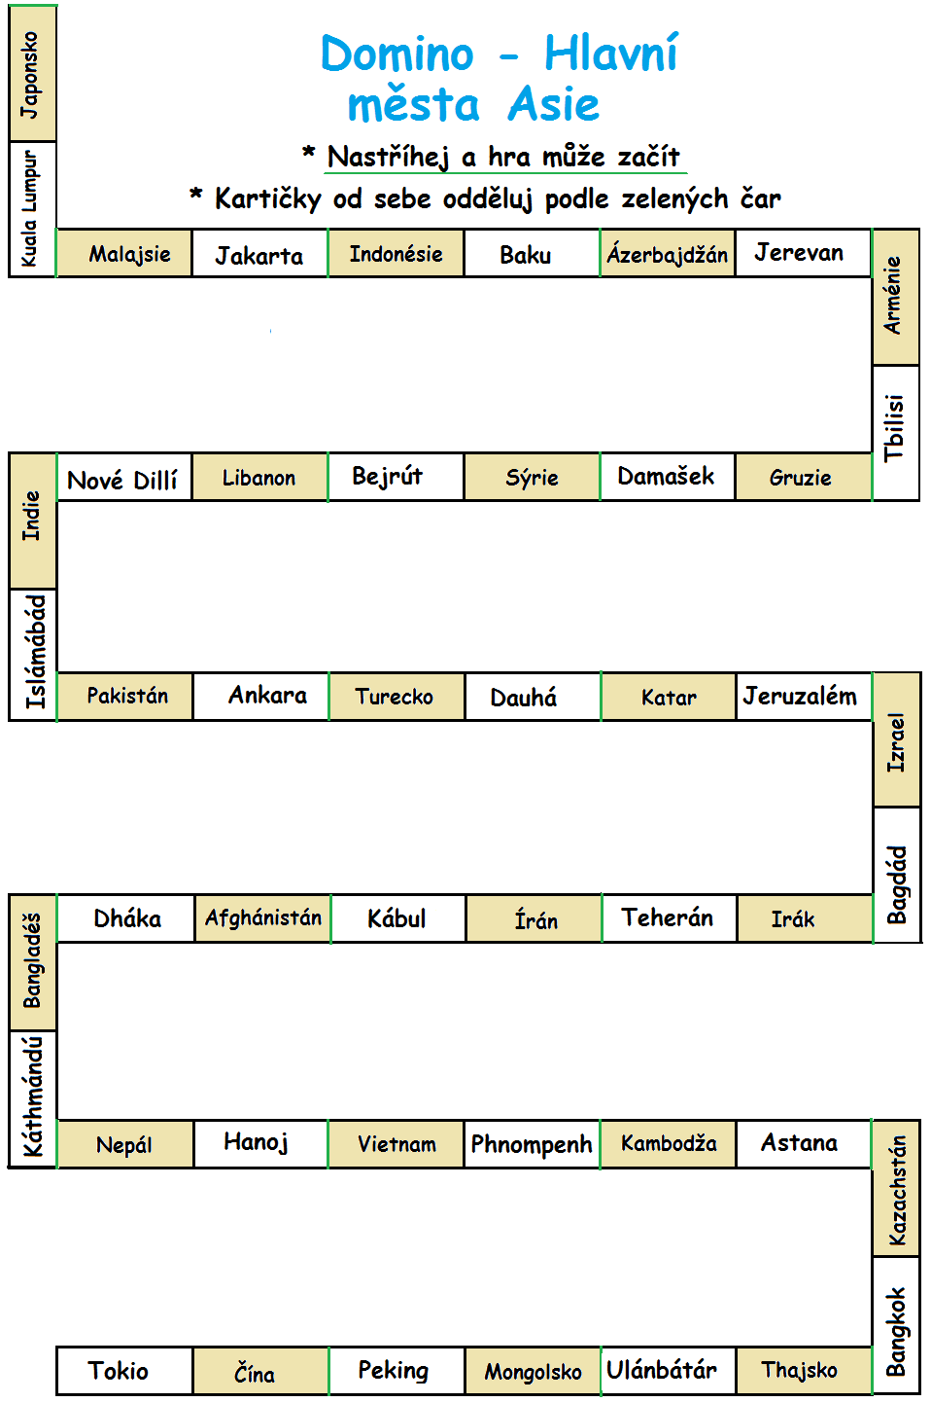
Doporučuji vyučujícím, aby žákům povolili atlas při sestavování domina
Aktivity k procvičení
- Vyluštěte následující křížovku:
hlavní město Kambodži
hlavní město Mongolska
hlavní město Kazachstánu
hlavní město Arménie
hlavní město Číny
stát s hlavním městem Peking
hlavní město Malajsie
Ě
stát s hlavním městem Damašek
hlavní město Japonska
hlavní město Thajska

- Doplňte vynechané výrazy v textu:
V ČR najdeme mnoho přistěhovalců z Vietnamu, jehož hlavním městem je _________. Hlavním městem _________, což je stát, v němž dlouho vládl Husajn, je __________. Husajnův režim byl svržen vojenskou invazí především z USA. Dalším státem, o němž se zmíníme, je Kazachstán, kde najdeme kosmodrom Bajkonur a jehož hlavním městem je __________. Kosmodrom je využíván především ________, jehož hlavním městem je Moskva. Mezi nejlidnatější města patří
i ____________, které je hlavním městem Bangladéše. Velmi moderním městem je katarské hlavní město ___________.

- Spojte, co k sobě náleží:
- Čína Kábul nejlidnatější stát světa
- Japonsko Káthmándú ostrovní stát světa, který patří k nejvyspělejším státům světa
- Indie Phnompenh stát, na nějž zaútočilo USA po teroristickém útoku z 11. září 2001
- Nepál Jeruzalém židovský stát
- Kambodža Tokio 2. nejlidnatější stát světa
- Izrael Peking stát, v němž dlouhou dobu vládl Pol Pot
- Afghánistán Nové Dillí stát, na jehož území zasahuje Mt. Everest, převládá zde hinduismus

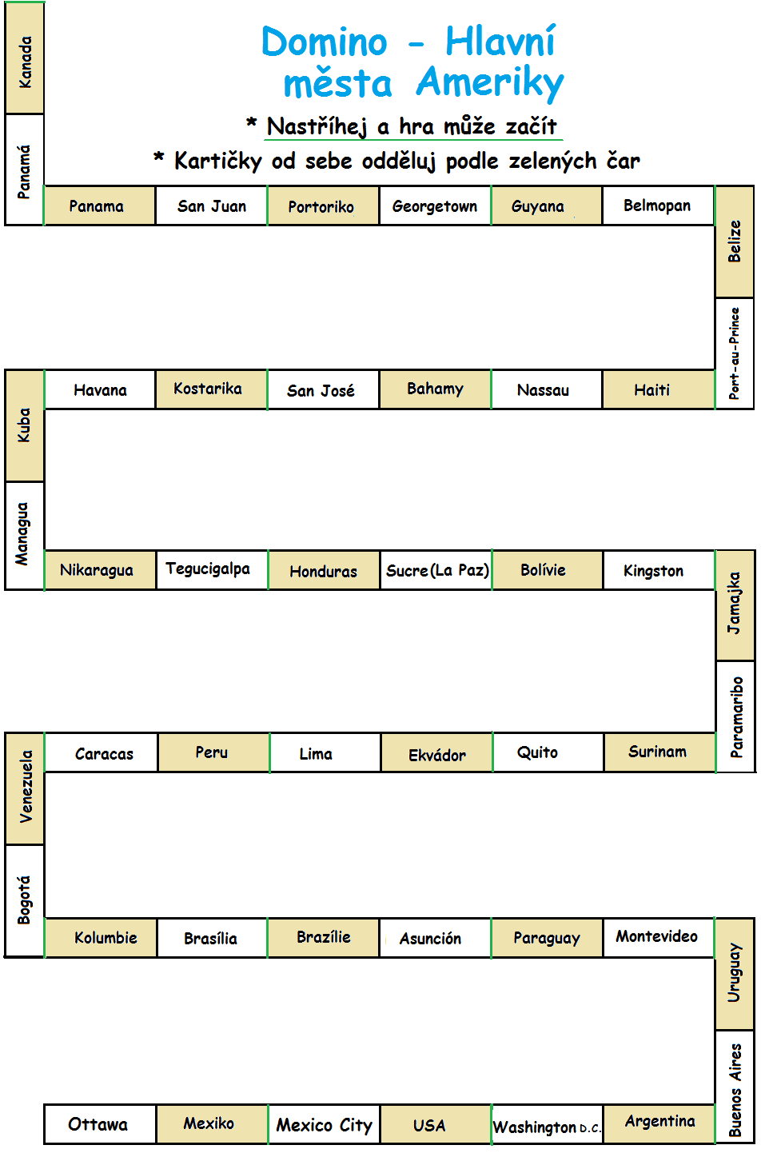
Doporučuji vyučujícím, aby žákům povolili atlas při sestavování domina
Aktivity k procvičení
- Vyluštěte následující křížovku:
stát s hlavním městem Port-au-Prince
stát s hlavním městem Bogotá
hlavní město Venezuely
hlavní město Kuby
hlavní město Baham
stát s hlavním městem Brasília
hlavní město Belize
Ě
hlavní město Bolívie
hlavní město Ekvádoru
hlavní město Peru

- Doplňte vynechané výrazy v textu:
Hlavním městem USA je _______________, kde najdeme i Bílý dům. Dalším hlavním městem, které najdeme v Severní Americe, je Ottawa, která leží
v ________. Nyní se přesuneme do karibské oblasti, v níž leží i komunistická _________, její hlavní město je _________. V tomto státě leží i vojenská základna Guantánamo. Z Jižní Ameriky jmenujme města Caracas, které je hlavním městem _____________, a město Montevideo, které leží v __________, je taktéž jeho hlavním městem.

- Spojte, co k sobě náleží:
- Argentina Quito stát Severní Ameriky, který patří mezi nejvyspělejší na světě
- Peru Bogotá chudý stát Jižní Ameriky, na němž se mj. nacházela říše Inků
- Ekvádor Managua stát, na jehož území se rozprostírá jezero Maracaibo
- Nikaragua Buenos Aires stát na jihu Ameriky, kde se rozprostírá Patagonie
- Kanada Caracas stát, k němuž náleží ostrovy Galapágy
- Venezuela Lima stát Jižní Ameriky, v němž je největším problémem prodej drog
- Kolumbie Ottawa jediný stát ze zmíněných, který leží ve Střední Americe

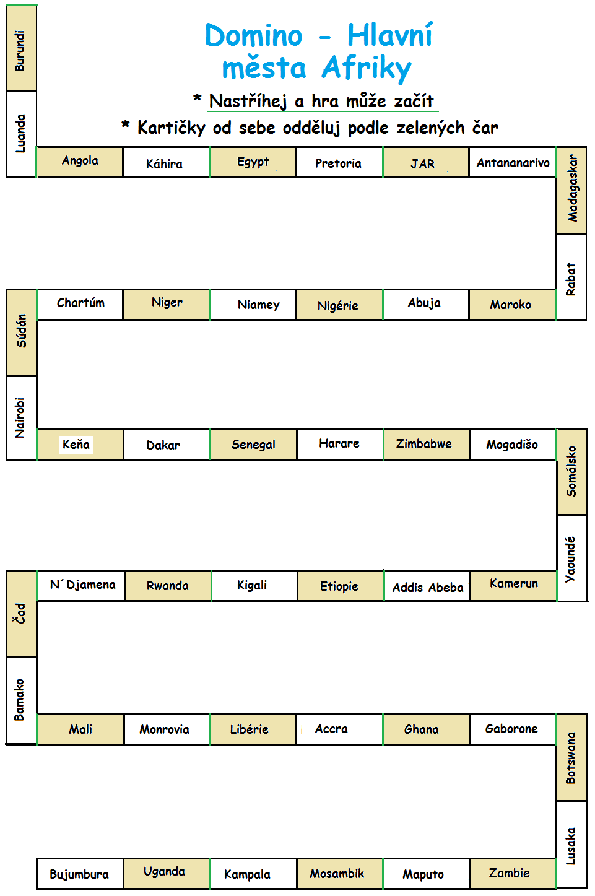
Doporučuji vyučujícím, aby žákům povolili atlas při sestavování domina
Aktivity k procvičení
- Vyluštěte následující křížovku:
hlavní město Egypta
hlavní město Angoly
hlavní město Ugandy
hlavní město Libérie
hlavní město Keni
hlavní město Burundi
hlavní město Etiopie
hlavní město Mosambiku
hlavní město Ghany

- Doplňte vynechaná hlavní města nebo státy v tabulce:
Keňa |  |  | Luanda
 | Abuja | Mosambik
Zambie |  |  | Bamako
 | Dakar | Somálsko
Maroko |  |  | Kigali

- Spojte, co k sobě náleží:
- Egypt Antananarivo stát na jihu Afriky, v němž se konalo MS ve fotbale 2010
- JAR Nairobi stát, na jehož území najdeme známé pyramidy
- Somálsko Pretoria jeden z nejchudších států světa, na jehož obyvatele existuje mnoho vtipů
- Keňa Harare africký stát s tzv. Levnou vlajkou, leží v západní Africe
- Zimbabwe Káhira ostrovní stát, kde žije národ Malgašů
- Libérie Monrovia stát vých. Afriky, na jehož území se rozprostírá mj. národní park Tsavo
- Madagaskar Mogadišo africký stát, jemuž dlouhou dobu vládne diktátor Robert Mugabe

Aktivity k procvičení – řešení
- Vyluštěte následující křížovku:
S | T | O | C | K | H | O | L | M |  |  |  |  | hlavní město Švédska
 |  | B | E | R | L | Í | N |  |  |  |  |  | hlavní město Německa
 | V | A | R | Š | A | V | A |  |  |  |  |  | hlavní město Polska
 | K | Y | J | E | V |  |  |  |  |  |  |  | hlavní město Ukrajiny
 |  |  | M | I | N | S | K |  |  |  |  |  | hlavní město Běloruska
 |  |  |  | V | Í | D | E | Ň |  |  |  |  | hlavní město Rakouska
 |  |  |  | A | M | S | T | E | R | D | A | M | hlavní město Nizozemska
 |  |  |  | B | Ě | L | O | R | U | S | K | O | stát s hlavním městem Minsk
 |  |  |  |  | S | O | F | I | A |  |  |  | hlavní město Bulharska
 |  |  |  | A | T | É | N | Y |  |  |  |  | hlavní město Řecka
 |  |  | P | R | A | H | A |  |  |  |  |  | hlavní město České republiky

- Doplňte vynechané výrazy v textu:
Hlavním městem státu v západní Evropě, kde najdeme i města Marseille nebo Lyon, je _________. Tento stát se jmenuje __________, je znám mj. i produkcí velmi dobré vína. Dalším státem je Řecko, jehož hlavním městem jsou __________. V tomto státu se nachází mnoho památek, příkladem může být ___________. Dalším zajímavým hlavním městem je Kodaň, kterou najdeme v _________. Dalšími krásnými evropskými hlavními městy jsou Praha, která leží v ___________, nebo Řím, který se rozprostírá v __________.
PAŘÍŽ
FRANCIE
ATÉNY
PARTHENÓN
DÁNSKU
ČR
ITÁLII

- Spojte, co k sobě náleží:
- Švédsko Madrid stát s jednou z největších produkcí brambor na světě
- Ukrajina Bukurešť stát, v němž nedávno proběhla tzv. oranžová revoluce
- Polsko Řím vyspělý stát západní Evropy, cesta tam vede přes La Manche
- Itálie Stockholm stát, v němž najdeme oblasti Baskicka a Katalánska
- Španělsko Londýn stát ležící v severní Evropě se známým přístavem Malmö
- Velká Británie Kyjev stát jižní Evropy s historickými památkami (Florencie aj.)
- Rumunsko Varšava stát na východě Evropy, kde se rozprostírá oblast Valašska

- Vyluštěte následující křížovku:
 |  |  |  |  |  | P | H | N | O | M | P | E | N | H | hlavní město Kambodži
 |  |  |  |  |  | U | L | Á | N | B | Á | T | Á | R | hlavní město Mongolska
 |  |  |  | A | S | T | A | N | A |  |  |  |  |  | hlavní město Kazachstánu
 |  |  | J | E | R | E | V | A | N |  |  |  |  |  | hlavní město Arménie
 |  |  | P | E | K | I | N | G |  |  |  |  |  |  | hlavní město Číny
 |  |  |  |  |  | Č | Í | N | A |  |  |  |  |  | stát s hlavním městem Peking
K | U | A | L | A | L | U | M | P | U | R |  |  |  |  | hlavní město Malajsie
 |  |  |  |  |  |  | Ě
 |  |  |  |  |  |  | S | Ý | R | I | E |  |  |  | stát s hlavním městem Damašek
 |  |  |  |  |  |  | T | O | K | I | O |  |  |  | hlavní město Japonska
 |  |  |  |  |  | B | A | N | G | K | O | K |  |  | hlavní město Thajska

- Doplňte vynechané výrazy v textu:
V ČR najdeme mnoho přistěhovalců z Vietnamu, jehož hlavním městem je _________. Hlavním městem _________, což je stát, v němž dlouho vládl Husajn, je __________. Husajnův režim byl svržen vojenskou invazí především z USA. Dalším státem, o němž se zmíníme, je Kazachstán, kde najdeme kosmodrom Bajkonur a jehož hlavním městem je __________. Kosmodrom je využíván především ________, jehož hlavním městem je Moskva. Mezi nejlidnatější města patří
i ____________, které je hlavním městem Bangladéše. Velmi moderním městem je katarské hlavní město ___________.
HANOJ
IRÁKU
BAGDÁD
ASTANA
RUSKEM
DHÁKA
DAUHÁ

- Spojte, co k sobě náleží:
- Čína Kábul nejlidnatější stát světa
- Japonsko Káthmándú ostrovní stát světa, který patří k nejvyspělejším státům světa
- Indie Phnompenh stát, na nějž zaútočilo USA po teroristickém útoku z 11. září 2001
- Nepál Jeruzalém židovský stát
- Kambodža Tokio 2. nejlidnatější stát světa
- Izrael Peking stát, v němž dlouhou dobu vládl Pol Pot
- Afghánistán Nové Dillí stát, na jehož území zasahuje Mt. Everest, převládá zde hinduismus

- Vyluštěte následující křížovku:
 |  |  |  | H | A | I | T | I |  |  |  | stát s hlavním městem Port-au-Prince
 |  | K | O | L | U | M | B | I | E |  |  | stát s hlavním městem Bogotá
 | C | A | R | A | C | A | S |  |  |  |  | hlavní město Venezuely
 |  | H | A | V | A | N | A |  |  |  |  | hlavní město Kuby
 |  |  |  | N | A | S | S | A | U |  |  | hlavní město Baham
B | R | A | Z | Í | L | I | E |  |  |  |  | stát s hlavním městem Brasilia
 | B | E | L | M | O | P | A | N |  |  |  | hlavní město Belize
 |  |  |  | Ě
 |  |  |  | S | U | C | R | E |  |  |  | hlavní město Bolívie
 | Q | U | I | T | O |  |  |  |  |  |  | hlavní město Ekvádoru
 | L | I | M | A |  |  |  |  |  |  |  | hlavní město Peru

- Doplňte vynechané výrazy v textu:
WASHINGTON D. C.
Hlavním městem USA je _______________, kde najdeme i Bílý dům. Dalším hlavním městem, které najdeme v Severní Americe, je Ottawa, která leží
v ________. Nyní se přesuneme do karibské oblasti, v níž leží i komunistická _________, její hlavní město je _________. V tomto státě leží i vojenská základna Guantánamo. Z Jižní Ameriky jmenujme města Caracas, které je hlavním městem _____________, a město Montevideo, které leží v __________, je taktéž jeho hlavním městem.
KANADĚ
KUBA
HAVANA
VENEZUELY
URUGUAYI

- Spojte, co k sobě náleží:
- Argentina Quito stát Severní Ameriky, který patří mezi nejvyspělejší na světě
- Peru Bogotá chudý stát Jižní Ameriky, na němž se mj. nacházela říše Inků
- Ekvádor Managua stát, na jehož území se rozprostírá jezero Maracaibo
- Nikaragua Buenos Aires stát na jihu Ameriky, kde se rozprostírá Patagonie
- Kanada Caracas stát, k němuž náleží ostrovy Galapágy
- Venezuela Lima stát Jižní Ameriky, v němž je největším problémem prodej drog
- Kolumbie Ottawa jediný stát ze zmíněných, který leží ve Střední Americe

- Vyluštěte následující křížovku:
 |  |  | K | Á | H | I | R | A |  |  |  |  | hlavní město Egypta
 |  |  |  |  | L | U | A | N | D | A |  |  | hlavní město Angoly
 | K | A | M | P | A | L | A |  |  |  |  |  | hlavní město Ugandy
M | O | N | R | O | V | I | A |  |  |  |  |  | hlavní město Libérie
 |  |  |  |  | N | A | I | R | O | B | I |  | hlavní město Keni
 |  |  |  |  | Í
 | B | U | J | U | M | B | U | R | A |  |  |  | hlavní město Burundi
 |  |  |  |  | Ě
 | A | D | D | I | S | A | B | E | B | A |  |  | hlavní město Etiopie
 | M | A | P | U | T | O |  |  |  |  |  |  | hlavní město Mosambiku
 |  |  |  |  | A | C | C | R | A |  |  |  | hlavní město Ghany

- Doplňte vynechaná hlavní města nebo státy v tabulce:
Keňa | NAIROBI | ANGOLA | Luanda
NIGÉRIE | Abuja | Mosambik | MAPUTO
Zambie | LUSAKA | MALI | Bamako
SENEGAL | Dakar | Somálsko | MOGADIŠO
Maroko | RABAT | RWANDA | Kigali

- Spojte, co k sobě náleží:
- Egypt Antananarivo stát na jihu Afriky, v němž se konalo MS ve fotbale 2010
- JAR Nairobi stát, na jehož území najdeme známé pyramidy
- Somálsko Pretoria jeden z nejchudších států světa, na jehož obyvatele existuje mnoho vtipů
- Keňa Harare africký stát s tzv. Levnou vlajkou, leží v západní Africe
- Zimbabwe Káhira ostrovní stát, kde žije národ Malgašů
- Libérie Monrovia stát vých. Afriky, na jehož území se rozprostírá mj. národní park Tsavo
- Madagaskar Mogadišo africký stát, jemuž dlouhou dobu vládne diktátor Robert Mugabe

